**Инструкция пользователя,  
ответственного за внесение информации от подразделения  
(**«Ответственные»)

1. Пользователи, ответственные за внесение информации за подразделение («Ответственные») закреплены за своими подразделениями и им доступны следующие функции (рисунок 1):

- управление данными личного состава подразделения (Управление л/с),

- формирование расхода личного состава на выбранный день (Строевая записка);

- просмотр и печать списков на проход на выбранную дату за подразделение (Списки на проход);

- просмотр и печать справки-доклада (Справка доклад).

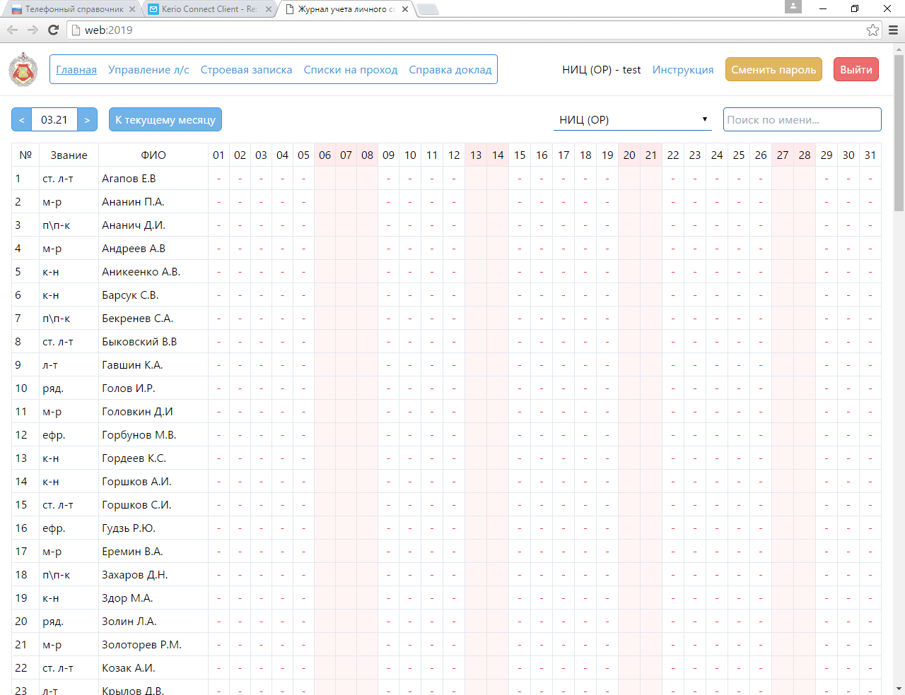

Рисунок 1 – Вид основной страницы

1.1 Управление данными личного состава подразделения

Для управления данными личного состава необходимо:

- авторизоваться в личном кабинете с использованием имени сформированной учетной записи и пароля,

- просмотреть (исправить) данные личного состава, для чего нажать клавишу мыши на ссылке «Управление л/с» (рисунок 1). После этого открывается окно со списком личного состава и полями данных для каждого сотрудника (рисунок 2).

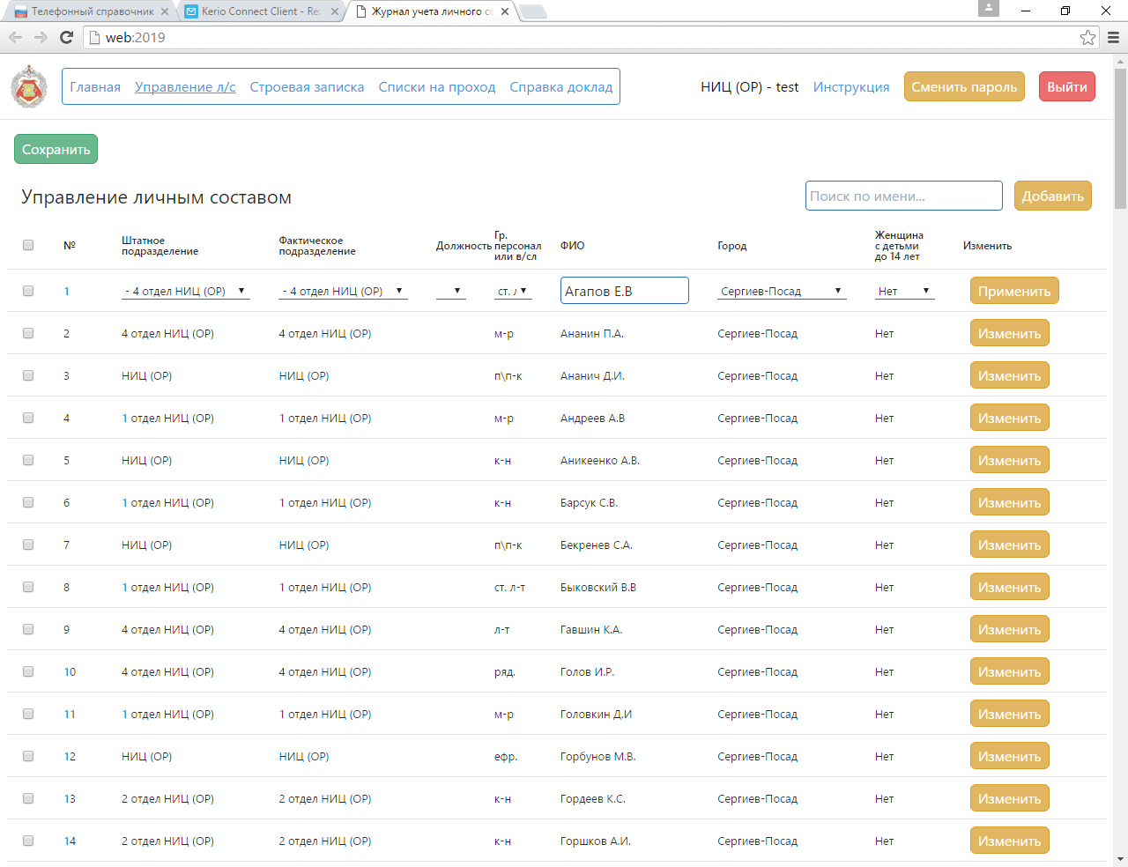

Рисунок 2 – Вид окна управления данными личного состава

В данной форме «Ответственному» для редактирования доступны следующие действия:

- сортировка по полям таблицы,

- поиск сотрудника по ФИО,

- добавление нового сотрудника,

- изменение данных сотрудника:

- выбор штатного подразделения;

- выбор фактического подразделения;

- выбор должности;

- выбор вида службы (военнослужащий или гражданский персонал) и соответствующей должности,

- уточнение ФИО (указывается в формате «Фамилия И.О.», за исключением единичных случаев дублирования данных (рисунок 3), при которых разрешается указать полное ФИО сотрудника);

- выбор населённого пункта проживания;

- установка или снятие признака «Женщины с детьми до 14 лет».

- удаление одной, нескольких отмеченных или всех строк.

Выбор штатного и фактического подразделения сотрудника необходим для корректного составления строевой записки, списка на проход и справки-доклада. Находящийся в подразделении штатно сотрудник учитывается в расходе строевой записки и на основной странице, однако его статус изменить нельзя. Находящийся фактически в подразделении сотрудник учитывается в списке на проход и справке-доклад подразделения, и его статус доступен для изменения.

Для добавления нового сотрудника необходимо в окне «Управление» нажать кнопку «Добавить» в правой части (рисунок 2), в результате чего создается новая строка с незаполненными ячейками личных данных. Режим изменения данных сотрудника по умолчанию неактивен и включается после нажатия кнопки «Изменить» в правой части строки (рисунок 2).

Значения полей выбираются из выпадающих списков, раскрывающихся при нажатии на элемент управления (рисунок 2).

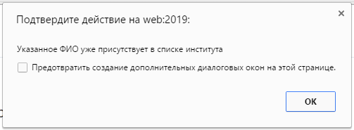

Рисунок 3 – Сообщение об ошибке при указании ФИО

Внесенные изменения в одно или несколько полей личных данных требуется сохранить нажатием кнопки «Применить» (рисунок 2), после чего автоматически осуществляется выход из режима «Управление».

Для удаления одной, нескольких или всех строк записей требуется отметить нужные или выбрать все строки, после чего становится активной кнопка «Удалить» в правой части окна.

**ВНИМАНИЕ!  
ОПЕРАЦИЮ УДАЛЕНИЯ СТРОКИ ОТМЕНИТЬ НЕЛЬЗЯ.**

Для выхода из режима редактирования с сохранением изменений необходимо кнопку «Сохранить» (рисунок 2).

Для выхода из режима редактирования с отменой внесенных изменений необходимо обновить страницу.

1.2 Составление списков на проход.

Для формирования списков на проход на следующий день необходимо:

- авторизоваться в личном кабинете с использованием имени сформированной учетной записи и пароля,

После авторизации «Ответственный» попадает на основную страницу со списком штатной численности личного состава закрепленного (своего) подразделения, с установленным статусом на конкретные даты текущего месяца (рисунок 1).

- установить статус для каждого сотрудника закрепленного подразделения.

По умолчанию сотруднику института, у которого статус отсутствует (обозначение «**-**»), проход на территорию института **запрещен**. Для исключения сотрудника из данного списка, ему необходимо поставить статус присутствия сотрудника на службе, дежурства или несения службы в суточном наряде, что соответствует схематическому отображению «**+**», «**Д**» или «**Н**» зеленого цвета на основной странице.

Статус устанавливается в поле основной страницы. Для установки статуса необходимо навести курсор на ячейку, соответствующую фамилии сотрудника и ***дню месяца***, на который оформляется список, нажать левую клавишу мыши в выбранной ячейке после чего появится окно уточнения статуса (рисунок 4).

Действующий статус устанавливается путем выбора из выпадающего списка «Выберите статус». При необходимости уточните основной статус указав доп. статус.

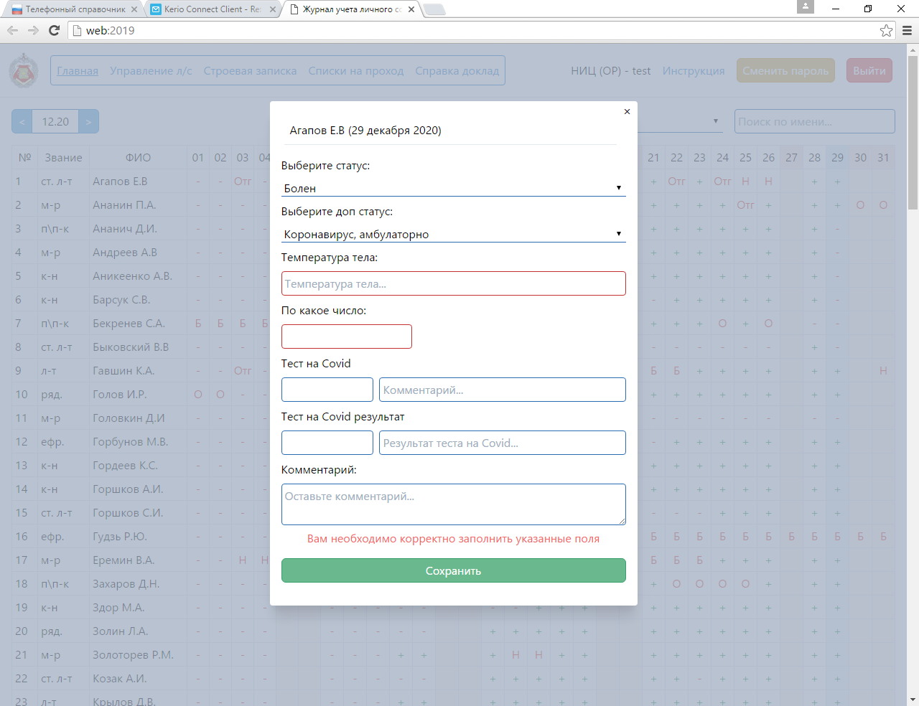

Рисунок 4 – Вид установки статуса для сотрудника

Если указан основной статус «Болен» необходимо будет указать температуру тела.

Если для сотрудника нужно установить одинаковый статус на известный ***период времени*** (например командировка, отпуск и пр.), необходимо в окне установки статуса ввести дату окончания периода в поле «По какое число». При нажатии клавиши мыши в этом поле в выпадающем календаре следует выбрать требуемую дату и месяц окончания действия статуса.

Если в доп. статусе указанно одно из инфекционных заболеваний необходимо указать дату теста на Covid, краткий комментарий к тесту и ожидаемую дату получения результатов. При получении результатов теста необходимо указать фактическую дату и полученный результат.

В случае, когда требуется внести дополнительные пояснения, их необходимо вносить в поле «Комментарий».

24

23

Запись информации в базу данных и выход в основное окно осуществляется после нажатия кнопки «Сохранить».

* 1. Вывод списка на проход на просмотр и печать

Для вывода списка на проход на просмотр и печать необходимо нажать кнопку «Списки на проход» в основном окне (рисунок 1), после чего откроется форма, по умолчанию отображающая сформированные списки на проход на следующую после даты формирования дату (рисунок 5).

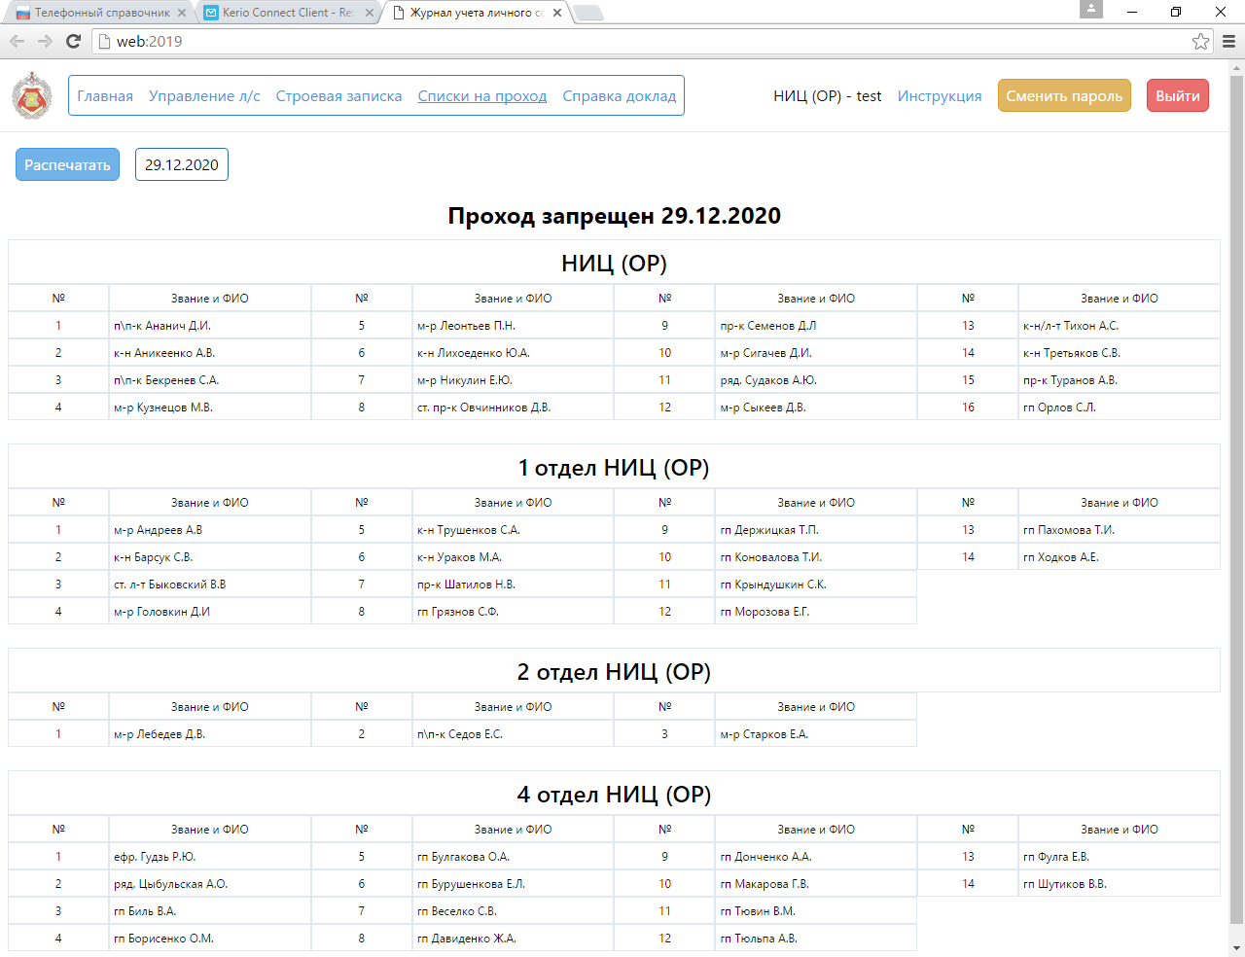

Рисунок 5 – Вид страницы формирования списков на проход

Изменение даты, на которую необходимо просмотреть или распечатать списки, осуществляется нажатием клавиши мыши в поле даты формирования, в результате чего вызывается окно календаря, позволяющее выбрать нужную дату.

Печать списков на проход осуществляется по нажатию кнопки «Распечатать», в результате чего появляется стандартное диалоговое окно печати документа (рисунок 6), в котором необходимо выбрать наименование принтера и диапазон требуемых страниц для печати. При выводе на печать списков на проход необходимо выбирать книжную ориентацию листа в свойствах принтера.

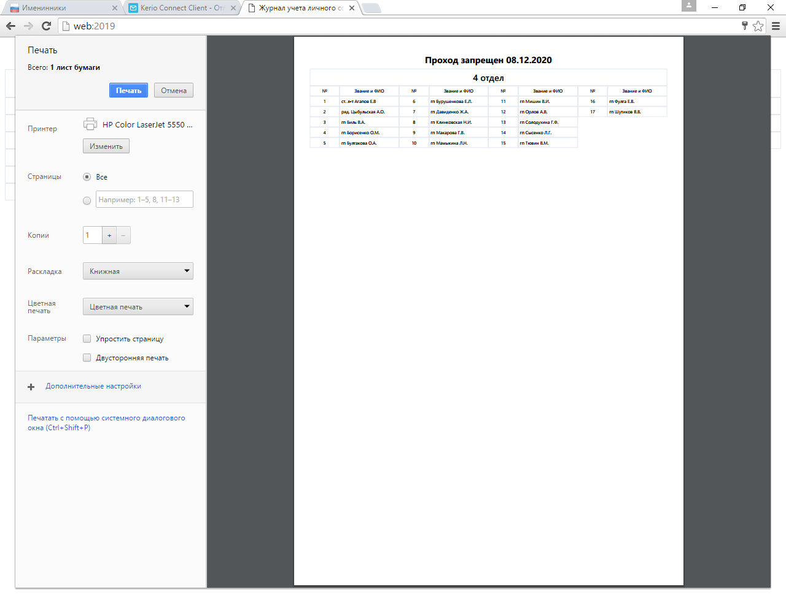

Рисунок 6 – Вид диалога печати списков на проход

1.3 Формирование Справки - доклада

Для перехода в режим просмотра справки - доклада необходимо нажать кнопку «Справка-доклад» (рисунок 1), после чего откроется окно с данными за закрепленное подразделение, передаваемыми в справку – доклад за весь институт (рисунок 7).

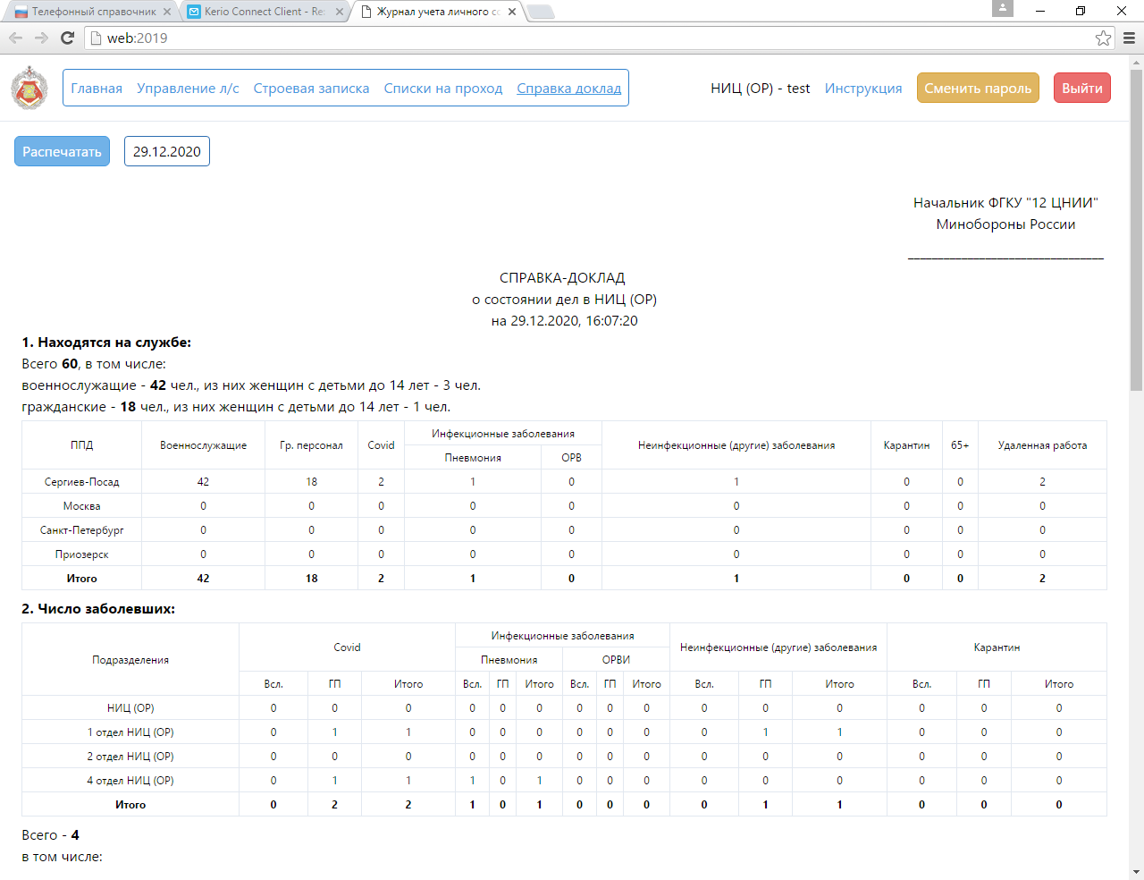

Рисунок 7 – Вид страницы справки-доклада

Для печати данных, передаваемых в справку - доклад за закрепленное подразделение, необходимо нажать кнопку «Распечатать», после чего откроется окно печати, аналогичное предыдущему пункту.

1.4 Формирование строевой записки

Для перехода в режим просмотра строевой записки необходимо нажать кнопку «Строевая записка» (рисунок 1), после чего откроется окно с данными за закрепленное подразделение (рисунок 8).

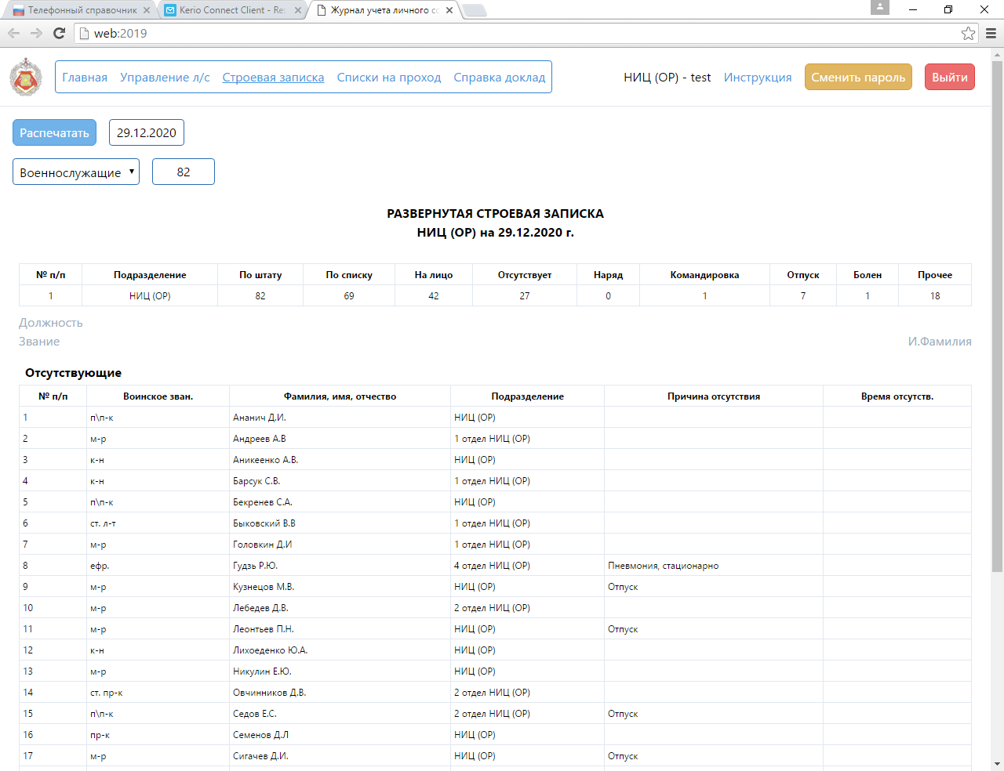

Рисунок 8 – Вид страницы строевой записки

Для формирования строевой записки на определенную дату необходимо указать эту дату нажатием клавиши мыши в поле даты, в результате чего вызывается окно календаря, позволяющее выбрать нужную дату.

Обязательным является заполнения поля информации о начальнике подразделения, предоставляющего строевую записку, а именно должность, звание и инициал имени и фамилию.

Для печати данных, передаваемых в строевую записку за закрепленное подразделение, необходимо нажать кнопку «Распечатать», после чего откроется окно печати, аналогичное рисунку 6 пункта 1.3.